

**ВИДЫ НАКАЗАНИЙ, НАЗНАЧАЕМЫХ НЕСОВЕРШЕННОЛЕТНИМ ЗА УГОЛОВНЫЕ ПРЕСТУПЛЕНИЯ:**

- штраф;

- лишение права заниматься определенной деятельностью;

- обязательные работы;

- исправительные работы;

- ограничение свободы;

- лишение свободы на определенный срок.



**НЕСОВЕРШЕННОЛЕТНИЕ ОТ 14 ДО 18 ЛЕТ САМОСТОЯТЕЛЬНО НЕСУТ ОТВЕТСТВЕННОСТЬ ЗА ВРЕД, ПРИЧИНЕННЫЙ ПРЕСТУПЛЕНИЕМ**

В случае, когда у несовершеннолетних в возрасте от 14 до 18 лет не имеется доходов или иного имущества, достаточных для возмещения вреда, вред должен быть возмещен полностью или в недостающей части его родителями (усыновителями) или попечителем, либо лицом, осуществляющим надзор за несовершеннолетним, находящимся в организации для детей-сирот и детей, оставшихся без попечения родителей.

Ответственность за вред, причиненный несовершеннолетним в возрасте до 14 лет несут его родители (усыновители) или опекуны, а также лица, осуществляющие надзор за несовершеннолетними, находящимися в организации для детей-сирот и детей, оставшихся без попечения родителей.

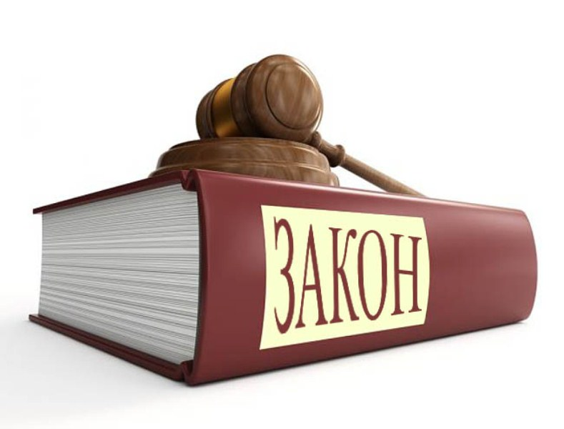

**УГОЛОВНАЯ**

**ОТВЕТСТВЕННОСТЬ НЕСОВЕРШЕННОЛЕТНИХ**

Уголовный кодекс Российской Федерации (статья 20):

**С 16 лет**

Лица, достигшие ко времени совершения преступления шестнадцатилетнего возраста подлежат уголовной ответственности.

**С 14 лет**

Лица, достигшие ко времени совершения преступления четырнадцатилетнего возраста, подлежат уголовной ответственности за преступления:

- Связанные с причинением физического насилия и угрозой его причинения (убийство, причинение тяжкого и средней тяжести вреда здоровью, изнасилование, насильственные действия сексуального характера);

- Связанные с завладением чужим имуществом (кража, грабеж, разбой, вымогательство, неправомерное завладение автомобилем или иным транспортным средством без цели хищения);

- Связанные с повреждением или уничтожением имущества (умышленное уничтожение или повреждение имущества при отягчающих обстоятельствах, вандализм);

- Связанные с нарушением общественной безопасности (террористический акт, захват заложника, заведомо ложное сообщение об акте терроризма, незаконные изготовление, приобретение, передача, сбыт, хранение, перевозка или ношение взрывчатых веществ или взрывных устройств и др.).



**Виды наказаний, назначаемых несовершеннолетним за административные правонарушения:**

- предупреждение,

- административный штраф,

- обязательные работы.

Согласно положениямЗакона Республики Коми «Об административной ответственности в Республике Коми»несоблюдение родителями (лицами, их замещающими) требований к обеспечению мер по ограничению нахождения несовершеннолетних **с 22 часов до 06 часов**, без сопровождения родителей в общественных местах, влечет наложение штрафа до 1000 рублей.



**АДМИНИСТРАТИВНАЯ ОТВЕТСТВЕННОСТЬ НЕСОВЕРШЕННОЛЕТНИХ**

Кодекс Российской Федерации об административных правонарушениях (статья 2.3):

**С 16 лет**

Административной ответственности подлежит лицо, достигшее ко времени совершения преступления шестнадцатилетнего возраста за правонарушения:

* Связанные с нарушением общественного порядка, сопровождающееся нецензурной бранью в общественных местах, оскорбительным приставанием к гражданам, а равно уничтожением или повреждением чужого имущества (мелкое хулиганство);
* Связанные с появление в общественных местах (улицах, стадионах, парках, скверах, транспортных средствах общего пользования и т.д.) в состоянии опьянения, оскорбляющем человеческое достоинство и общественную нравственность;
* Связанные с нарушение запрета курения табака на отдельных территориях, в помещениях и на объектах;
* Связанные с нарушением правил дорожного движения в качестве пешехода или иного лица, участвующего в процессе дорожного движения.



**ПРОКУРАТУРА**

**УСТЬ-ВЫМСКОГО РАЙОНА**



**ОТВЕТСТВЕННОСТЬ НЕСОВЕРШЕННОЛЕТНИХ ЗА СОВЕРШЕНИЕ ПРЕСТУПЛЕНИЙ И ИНЫХ ПРАВОНАРУШЕНИЙ**

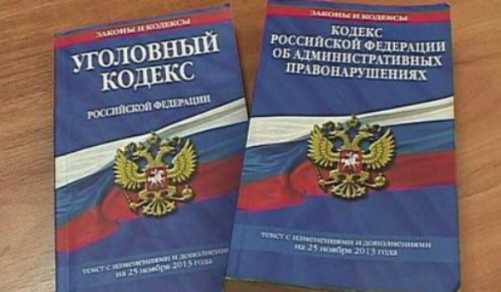

**с. Айкино, 2020 год**